第二届建筑与幕墙设计高峰论坛
2014年5月22-24日 北京.新大都饭店
主办单位：中国建筑设计研究院、
华东建筑设计研究院有限公司现代都市建筑设计院、
中国建筑幕墙门窗专家设计师协会、
《建筑技艺》杂志社
承办单位：《建筑技艺》杂志社、《建筑结构》杂志社
赞助单位：成都硅宝科技股份有限公司
福建华泰集团股份有限公司
广东坚朗五金制品股份有限公司
南京倍立达新材料系统工程股份有限公司
支持单位：中国建筑装饰协会幕墙工程委员会、河北省建筑门窗幕墙行业协会

2013年11月“首届建筑与幕墙设计高峰论坛”在上海科学会堂成功召开，来自海内外600多名专业人士参会，这也是国内幕墙领域规模最大的会议。2014年的第二届论坛将在上届论坛基础上，邀请更多国内大院一线知名建筑师、幕墙设计师、幕墙顾问就幕墙设计的要点和难点进行深入阐述，并邀请重要幕墙规范主编人解读相关规范内容，同时增加了业主和国际专家的报告比重，以期全方位、多层次、多角度研讨幕墙设计、应用技术和发展趋势。
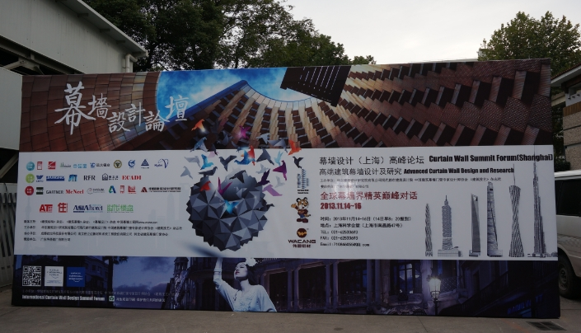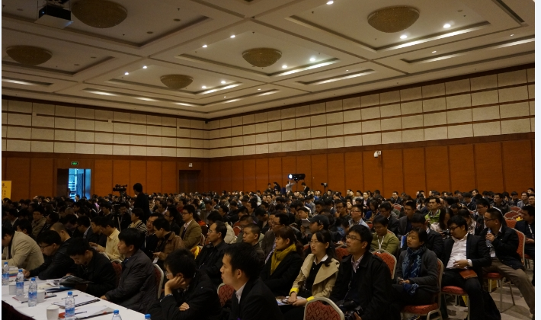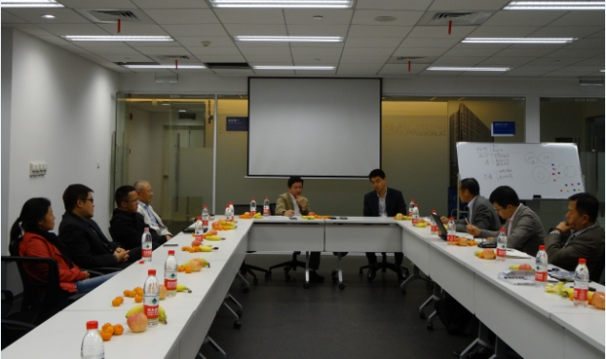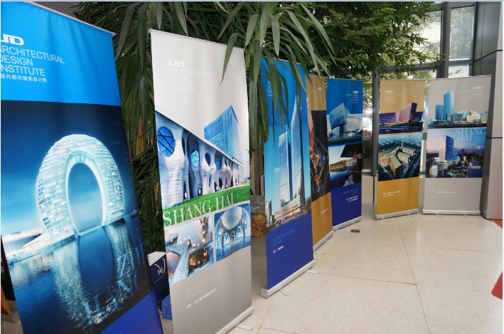

一、会议日程：5月22日全天报到，23日、24日全天大会报告

二、参讲嘉宾和报告内容
大会报告安排（报告顺序可能会有微调，以现场为准）
5月23日上午
8:30-8:45 | 会议开幕式
上半场报告主持人：汪大绥
时 间 |  | 演讲  嘉宾 | 单位/职务 |  | 演讲主题
8:45-9:25 |  | 孙宝莲 | 现代都市建筑设计院顾问总师 |  | 大型建筑幕墙的概念设计
9:25-9:55 |  | 赵西安 | 中国建筑科学研究院研究员，超高层幕墙专家 |  | 超高摩天大楼的玻璃幕墙
9:55-10:25 |  | 戎武杰 | 现代都市建筑设计院副院长 |  | 许昌科技馆扭转屋面工程方案探讨
10:25-10:40 |  | 茶 歇
下半场报告主持人：赵西安
10:40-11:10 |  | 顾泰昌 |  | 中国建筑标准设计研究院副总工程师，标准院科研与标准中心主任 | 人造板材幕墙工程技术规范要点解析
11:10-11:35 |  | 陈伟 |  | 南京倍立达新材料系统工程股份有限公司总设计师 | GRC表皮成就建筑之美
11:35-12:05 |  | 陈雷 |  | 华东建筑设计研究总院副总建筑师 | 超高层建筑表皮设计

5月23日下午
上半场报告主持人：朱望伟
时 间 | 演讲  嘉宾 |  | 单位/职务 | 演讲主题
13:30-14:00 | 马泷 |  | 北京市建筑设计研究院有限公司副总建筑师、第四设计院院长兼总建筑师 | 深圳国际机场航站楼幕墙设计解析
14:00-14:30 | 景泉 |  | 中国建筑设计研究院建筑设计总院建筑院院长 | 九年时光、三个项目、一种材料（重庆国泰艺术中心、鄂尔多斯市体育中心、长春市规划展览馆及博物馆）
14:30-14:55 | 王有治 |  | 成都硅宝科技股份有限公司总经理 | 硅酮结构胶的现状及国内外标准对比
14:55-15:25 | 丁洁民 |  | 同济大学建筑设计研究院（集团）有限公司总裁、总工程师 | 上海中心巨型悬挂式幕墙支撑结构设计
15:25-15:40 | 茶 歇
下半场报告主持人：丁洁民
15:40-16:10 | 陈雄 | 广东省建筑设计研究院副总建筑师，ADG设计院院长 |  | 大跨度建筑的幕墙设计——以广州新白云机场T2航站楼和广州亚运馆为例
16:10-16:40 | 徐磊 | 中国建筑设计研究院一合建筑设计研究中心总建筑师、主任 |  | 天津海河教育园区（北洋园）一期综合配套工程
16:40-17:05 | 喻异能 | 福建华泰集团股份有限公司总工程师 |  | 建筑幕墙用陶板的应用及发展
17:05-17:35 | 董彪 | 中国建筑西南设计研究院建筑幕墙设计研究中心 总工程师 |  | 幕墙设计与建筑、结构
17:35-18:05 | 程鹏 | 深圳招商局地产控股股份有限公司产品管理中心资深主任建筑师，工业化研发主任，招商地产门窗幕墙专家 |  | 海上世界环船特色幕墙设计、施工案例分析
5月24日上午
上半场报告主持人：景泉
时 间 | 演讲  嘉宾 | 单位/职务 |  | 演讲主题
8:30-9:00 | 邵韦平 | 北京市建筑设计研究院有限公司执行总建筑师 |  | 北京第一高楼中国尊（528m）幕墙设计
9:00-9:30 | 赵波 | 广东坚朗五金制品股份有限公司幕墙事业部副总经理 |  | 国内单层索结构幕墙代表工程及发展趋势
9:30-10:00 | 沈大伟 |  | 迪索工程咨询（上海）有限公司 | 双层幕墙，封闭式幕墙 Spiegel Hamburg - Roche Basel
10:00-10:15 | 茶 歇
下半场报告主持人：钱新宇
10:15-10:45 | Alexander SCHIFTNER |  | Evolute - the Geometry Experts | 韩国东大门设计广场项目
10:45-11:15 | 孟根·保力高 |  | 沈阳远大集团董事、远大中国门窗幕墙研究院院长 | 上海中心外幕墙设计及施工技术
11:15-11:45 | 高建宇/金绍凯 |  | 北京市建筑设计研究院有限公司9A6工作室主任/现代都市建筑设计院幕墙所设计师 | 山东黄金时代广场A楼幕墙设计
5月24日下午
上半场报告主持人：
时 间 | 演讲  嘉宾 |  | 单位/职务 | 演讲主题
13:30-14:00 | 钟华颖 |  | 南京大学建筑规划设计研究院数字建筑工作室主持建筑师，南京大学建筑与城市规划学院讲师 | 万科创展中心幕墙设计
14:00-14:30 | 苏骏 |  | 上海建筑设计研究院数字中心主任 | 辽宁省科技馆参数化幕墙设计探索
14:30-15:00 | 钱新宇 |  | 苏州金螳螂幕墙有限公司副总经理、金螳螂幕墙设计研究院院长 | 东方之门幕墙工程设计与技术特点
15:00-15:15 | 休 息
下半场报告主持人：孙洲
15:15-15:45 | 王斌 | 水晶石运算化设计研究中心设计总监 |  | 复杂幕墙系统的BIM实践（银河SOHO、望京SOHO幕墙参数化设计）
15:45-16:05 | 王斌 | 江河创建集团股份有限公司结构设计经理 |  | 吉达国际机场曲面幕墙钢结构设计
16:05-16:25 | 沈小锋 | 华纳工程咨询（北京）有限公司总经理 |  | 建筑设计和幕墙设计
16:25-16:45 | 陈锡宏 | McNeel Asia中国区技术支持 |  | 犀牛软件对复杂形态幕墙设计的支持

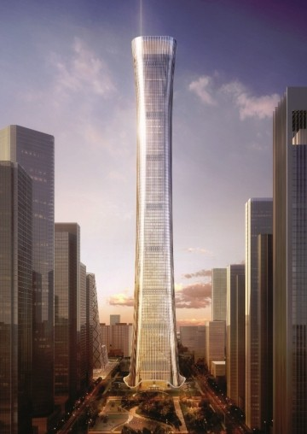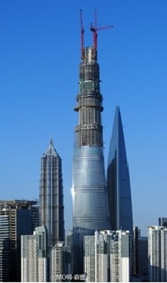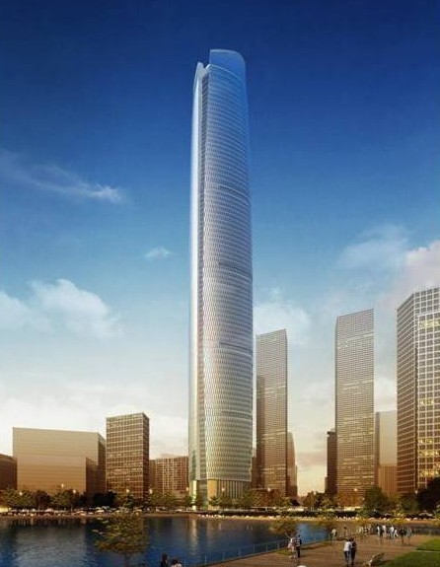
中国尊 上海中心 武汉中心
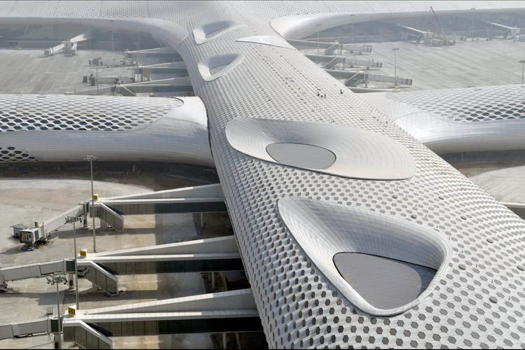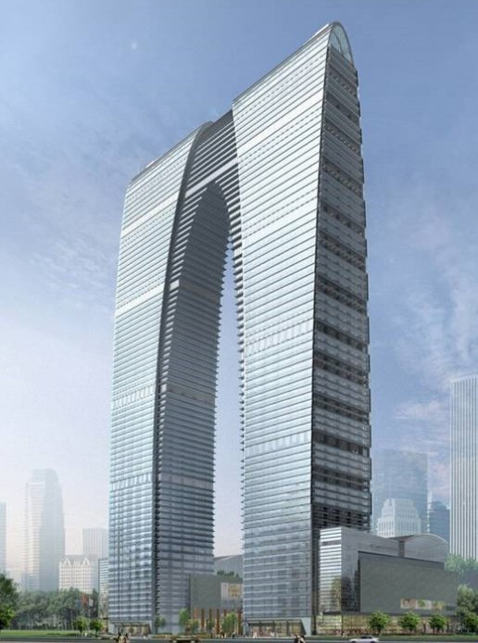
深圳机场 苏州东方之门
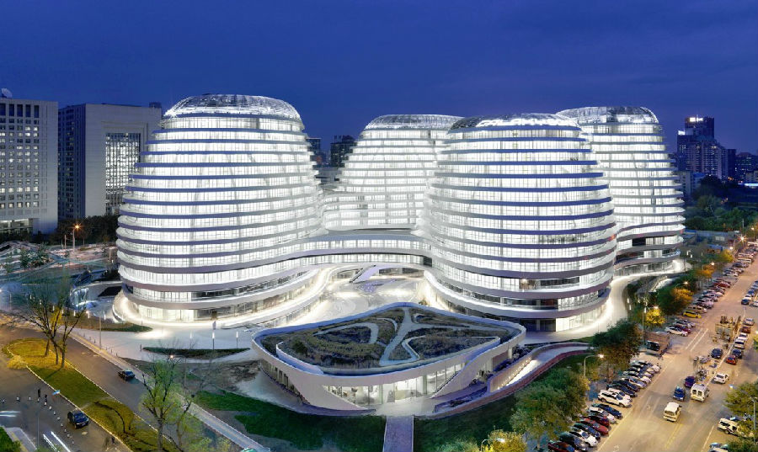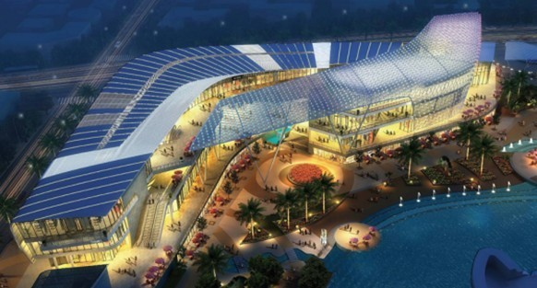
银河SOHO 海上世界环船项目
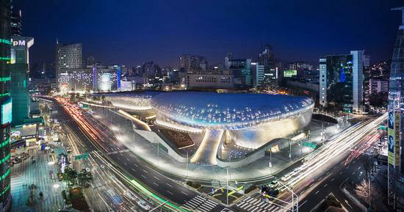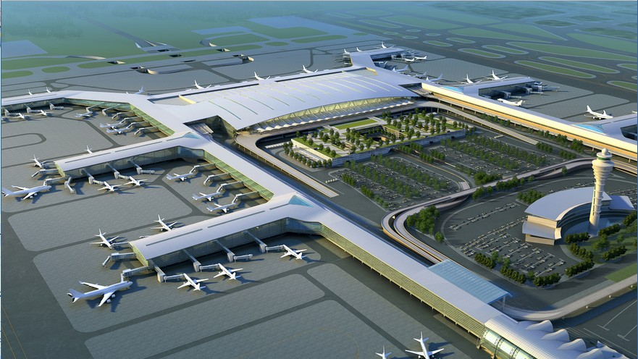

韩国东大门 广州新白云机场T2航站楼
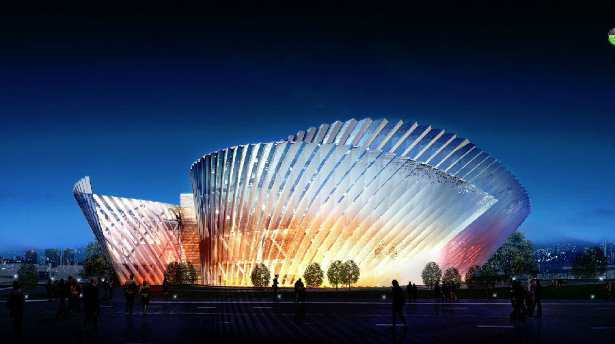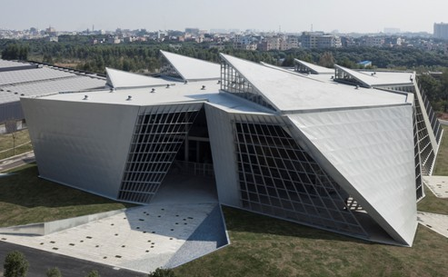
长春规划馆和博物馆 万科展示中心
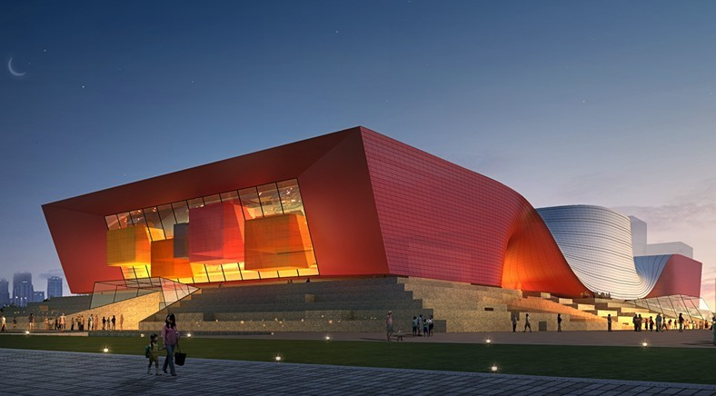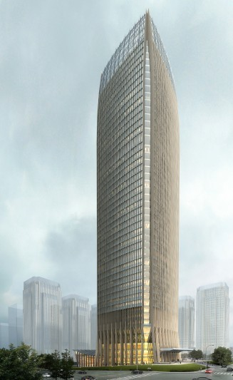
许昌科技馆 山东黄金时代广场A座
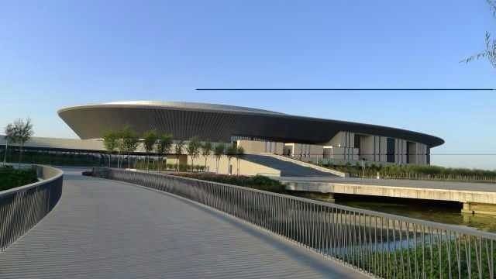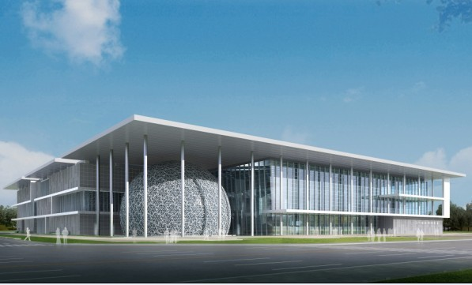
天津海河教育园区（北洋园）一期综合配套工程 辽宁科技馆

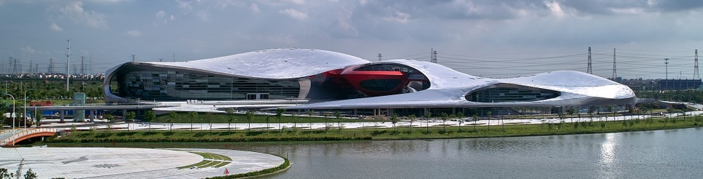
广州亚运馆

三、会议招商
本次会议提供金牌赞助单位和赞助单位宣传形式，具体可来电垂询：18701529806（杨琳）。

四、会议费用及报名
会务费1800元/人（5月23、24日中晚餐，听课及资料）。住宿统一安排在新大都饭店，费用自理。为保证顺利预定宾馆住房，请务必提前报名并将会务费于5月15日之前汇至以下指定账号（住宿费现场直接交给宾馆），并将以下汇款信息回执表和报名表Email发回至：ATbaoming@qq.com。未能提前汇款的代表不能保证会议用房，可自行预定酒店。
户名：亚太建设科技信息研究院；开户银行：招商银行北京东三环支行；
账号：110908001310606； 汇款用途：幕墙会议（请务必注明）

幕墙会议汇款信息回执表
寄出方式（银行或支付宝）
汇出时间
总金额
发票抬头（务必准确）和内容（会议费或会务费）
发票接收人信息 |  | 姓名 | 地址 | 邮编 | 手机
如需开增值税专用发票，  需详细填写右侧相关信息  （此项如为空白即视为您不需  增值税专用发票，开具后不予更换） |  | 发票抬头（户名）
 |  | 地址
 |  | 电话
 |  | 开户银行
 |  | 帐号
 |  | 税号
报 名 表（Email至ATbaoming@qq.com）
第二届幕墙设计高峰论坛报名回执（《建筑结构》）
姓名 | 单位 | 职务 | 手机  （必填，群发通知用） | 电子信箱  （必填，尽量留个人邮箱）
是否住宿 | 是□ 否□ 入住时间：5月 日
房间类型  （均含早餐） | □标准双床间550元/房·天（含早餐）：需要 间  □大床房700元/房·天（含早餐，数量极少）：需要 间  □单人间（单人床）430元/房·天（含早餐，数量极少）：需要 间
备注

五、会议地址相关信息
会议地点：北京新大都饭店.国际会议中心（北京市西城区车公庄大街21号）
住宿地点：北京新大都饭店（北京市西城区车公庄大街21号）
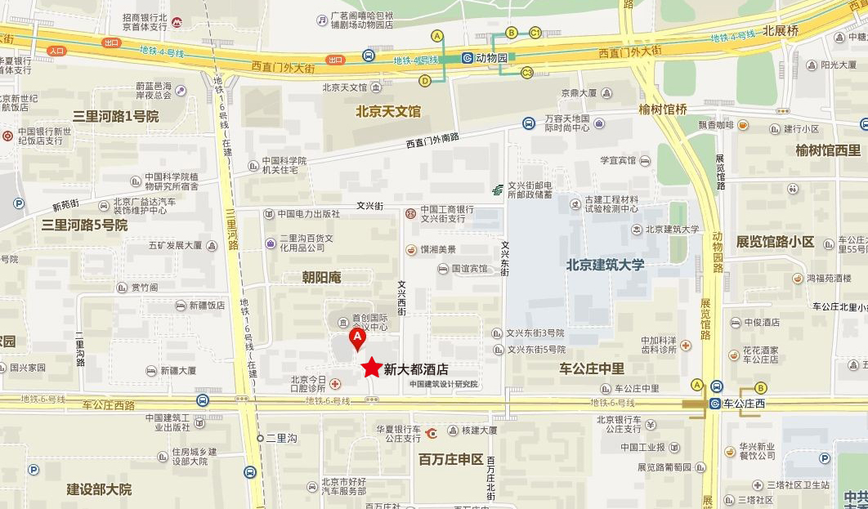
六、会务组联系方式
《建筑结构》杂志社
杨琳：010-88375434，18701529806（会议咨询、招商）；王彬：010-68362261，18500192668（会议咨询）；李晓娴：010-57369049（会议咨询、报名）
传真：010-57368781
Email：ATbaoming@qq.com（会议报名及咨询专用）
网址： www.buildingstructure.com.cn

